ลานกีฬา/สนามกีฬาในพื้นที่ตำบล

สำหรับบริการประชาชนเพื่อส่งเสริมการออกกำลังกาย

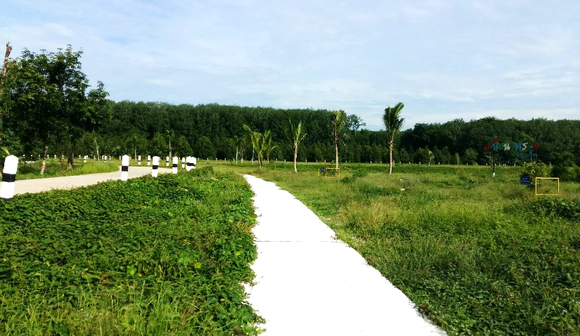 - ลานวิ่งออกกำลังกาย หมู่ที่ 1

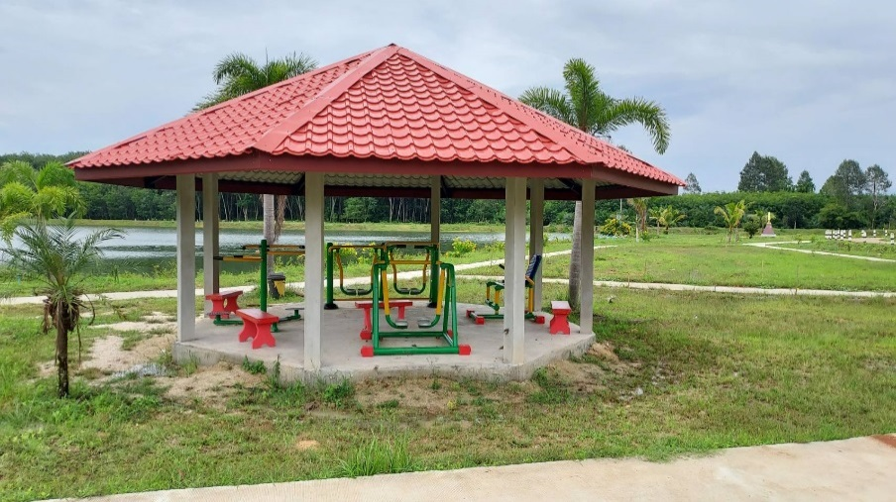

- ลานเครื่องออกกำลังกาย หมู่ที่ 1

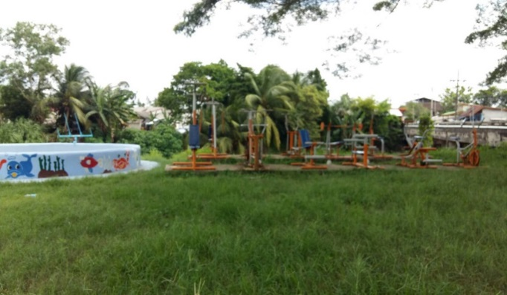- ลานเครื่องออกกำลัง หมู่ที่ 2

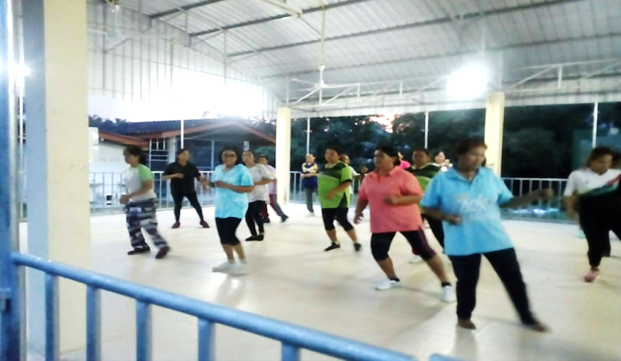

- ลานออกกำลังกายในร่ม หมู่ที่ 2